# DESARROLLADOR WEB FULL STACK

# DESARROLLO WEB CON HTML, CSS Y JAVASCRIPT

# Introducción

El curso de Desarrollo Web con HTML, CSS y JAVASCRIPT es un curso que brinda los conocimientos necesarios para entender cómo funcionan las páginas web, los contenidos principales a desarrollar son: diseño de Mockups, HTML, CSS y JavaScript. Al finalizar el curso, el usuario estará en la capacidad de crear un portal de Ecommerce con una estructura HTML, utilizando hojas de estilos CSS y JavaScript.

En la primera unidad “Mockup y HTML Básico”, se conocerá sobre la importancia de la elaboración de mockups y wireframes para luego crear un mockup/wireframe de una página web para luego iniciar con el lenguaje HTML, reconociendo la sintaxis y etiquetas básicas.

En la segunda unidad “Integración HTML y CSS”, se desarrollará el contenido de hojas de estilo CSS donde el alumno aprenderá la sintaxis de una propiedad CSS y cómo aplicar esta propiedad a las etiquetas HTML, con este conocimiento se procederá a la creación de formularios.

En la tercera unidad “Creación de un portal web de Ecommerce”, se iniciará con la creación de un portal web de ecommerce, donde se darán los conceptos fundamentales sobre el contenido de un portal de ecommerce para luego proceder con la creación de las secciones y el contenido del portal.

En la cuarta unidad, se conocerá el lenguaje de JavaScript en donde se conocerán las funciones básicas, condicionales, bucles y métodos, los cuales nos permitirán dar interacción al contenido del portal web. Finalmente, se procederá con la publicación de un portal web.

Con el fin de profundizar en el conocimiento de estos contenidos, se presentarán diversos materiales educativos y actividades de aprendizaje que reforzarán los aprendizajes del curso. Además, para complementar la información vertida, se recomendarán algunos recursos de interés, como videos, páginas web, podcasts, ejemplos desarrollados, entre otros.

# Sesión 1: Diseño de interfaces (Mockup)

Un mockup es una muestra preliminar que se utiliza para delinear cómo se verá el producto final, se utilizan en la fase de diseño inicial para visualizar ideas y conceptos en el contexto del diseño web, incluida la estructura de navegación, el sitio web y los elementos de diseño detallados.

Un mockup puede ser una plantilla hecha con un programa de edición de imágenes sin funcionalidad o un diseño creado con una herramienta de maqueta especial, con elementos de control ya vinculados a una funcionalidad simple.

1. **¿Qué son los wireframes?**

En un principio, el término "wireframe" significaba una representación visual de objetos tridimensionales, como aquellos empleados en el desarrollo y diseño de productos. Ahora también se usa para describir el modelado 3D en animación por computadora y en el diseño y desarrollo de aplicaciones móviles y páginas web 2D.

**Figura 1**

*Diagrama wireframe*

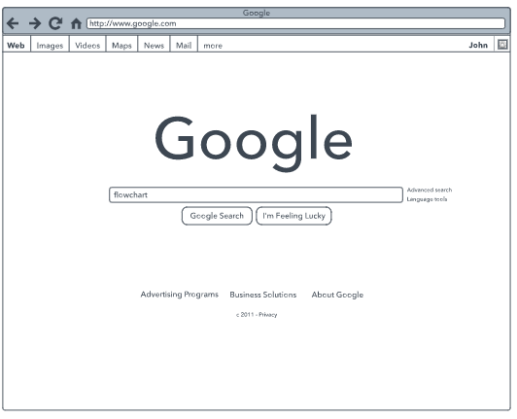

***Nota*:** Recuperado de *Diagrama wireframe,* s.f., Lucidchart (https://www.lucidchart.com/pages/es/que-es-un-wireframe-para-un-sitio-web)

En el diseño web, un wireframe o un diagrama wireframe es una representación visual en escala de grises de la estructura y funcionalidad de una sola página web o pantalla de aplicación móvil. Los wireframes se utilizan en las primeras etapas del proceso de desarrollo con el fin de establecer la estructura básica de una página antes de agregar el contenido y el diseño visual, y se puede crear con papel, directamente en HTML/CSS o con aplicaciones de software.

* 1. **Los propósitos de los wireframes**

Los wireframes reemplazan la naturaleza abstracta del mapa de sitio, que por lo general es el primer paso en el desarrollo de sitios web, con algo más tangible y fácil de entender. Entre los diferentes propósitos interrelacionados de los wireframes, podemos mencionar los siguientes:

* **Garantizar que el sitio o la aplicación se desarrolle de conformidad con los fines acordados**

Ver las funciones claramente con mínima influencia creativa permite a los interesados centrarse en otros aspectos del proyecto. La creación de wireframes establece expectativas sobre cómo se implementarán las funciones, mostrando cómo funcionarán, dónde estarán ubicadas y cuántos beneficios ofrecerán. Se puede eliminar una función porque no se adecúa a los objetivos de tu página web.

* **Centrarse en la facilidad de uso**

La creación de diagramas ofrece una mirada objetiva de los nombres de enlaces, rutas de conversión, facilidad de uso, navegación, y disposición de las funciones. Los wireframes te ayudan a identificar fallas en la arquitectura del sitio o las funciones y te indican qué tan bien fluye desde la perspectiva del usuario.

* **Capacidad de crecimiento del contenido**

Si sabes que tu página web crecerá en un futuro próximo, tu sitio debe estar preparado para que ese crecimiento tenga un impacto mínimo en el diseño, la facilidad de uso y la arquitectura del sitio. La creación de wireframes puede revelar estas importantes oportunidades de crecimiento del contenido y cómo adaptarse a ellas.

* **Comentarios e iteración sin esfuerzo**

En lugar de unir la funcionalidad completa, la disposición y los elementos creativos en un solo paso, los wireframes garantizan que estos factores se aborden de forma separada. Esto permite a los interesados brindar comentarios en etapas más tempranas del proceso. La creación de wireframes mediante software permite que el proceso iterativo inherente al diseño web sea una tarea mucho menos tediosa.

* 1. **El valor de los wireframes para el desarrollo de aplicaciones y sitios web**

Los wireframes ubican a cada participante del desarrollo del sitio web en la misma sintonía. ¿Cuál es el objeto de estar en la misma sintonía? Hay numerosos aspectos: los diseños se calibran más cuidadosamente. El equipo de desarrollo tiene una comprensión más profunda de lo que está haciendo. La creación de contenido se vuelve más sencilla. Evitas la modificación, corrección o reconstrucción completa más adelante en el proceso, también conocido como "aumento imprevisto del alcance". ¿Cuál es su valor fundamental? Ahorrar tiempo y dinero.

* 1. **Diseño de wireframes, interfaz de usuario (UI) y experiencia de usuario (UX)**

El diseño de la experiencia de usuario es un método que busca aumentar la lealtad y satisfacción del cliente mediante la mejora de la facilidad de uso y el disfrute en la interacción entre el cliente y la página web, aplicación y producto. El diseño de la interfaz de usuario es más similar al diseño gráfico, aunque las responsabilidades son un poco más complejas. En general, el diseño de la experiencia de usuario se planifica antes del diseño de la interfaz de usuario. La interfaz de usuario (UI) y la experiencia de usuario (UX) tienden a, y deberían, superponerse en el proceso del diseño del wireframe. Las áreas de enfoque incluyen:

* 1. **Wireframes y arquitectura de la información**

Como parte de todo el proceso de desarrollo del sitio web y de creación del wireframe, la arquitectura de la información (IA) apunta a ubicar y priorizar la información de forma que logre la comprensión de una página web o aplicación móvil por parte de los usuarios futuros. Hay cuatro elementos fundamentales, según la arquitectura de la Información (IA) para el World Wide Web:

1. Estructuras y esquemas organizativos: clasificación y estructuración de la información.
2. Sistemas de etiquetado: representación de la información.
3. Sistemas de navegación: desplazamiento por la información.
4. Sistemas de búsqueda: buscar y encontrar información

Una buena AI comienza con un análisis exhaustivo del negocio para desarrollar una estrategia de contenido con el fin de obtener una visión general de la estructura, el contenido y el estilo del diseño, en función de los objetivos de la empresa. Para confirmar que el análisis y la estrategia son adecuadas, los wireframes y los prototipos en papel son un importante primer paso. La prueba de prototipos y wireframes es la mejor forma de obtener comentarios de los usuarios en las primeras etapas del proceso de diseño. Esto ayuda a evitar los rediseños costosos una vez que el sitio ya está funcionando. La prueba de wireframes y prototipos también te ayuda a evaluar diversos diseños en términos de rendimiento y preferencia del usuario con el fin de crear el mejor producto global.

* 1. **Wireframes y diseño de la navegación**

El sistema de navegación incluye un abanico de elementos en pantalla que permite al usuario desplazarse de una página a otra. El diseño de la navegación debería aclarar la relación entre los enlaces para que los usuarios entiendan naturalmente sus opciones de navegación. Por lo general, los sitios web ofrecen sistemas de navegación múltiples, como una navegación global, local, suplementaria, contextual y de cortesía.

* 1. **Wireframes y diseño de la interfaz de usuario**

El diseño de la interfaz de usuario (UI) involucra la recolección y disposición de los elementos de la interfaz que ayudan a los usuarios a interactuar con las funciones del sistema de una forma que maximiza la eficiencia y la facilidad de uso. Los elementos de UI más comunes son botones, campos de entrada de texto, casillas de verificación, menús y botones de selección.

* 1. **Tipos de wireframes**

Hay cuatro tipos de wireframes diferentes que varían desde el más simple (planos o modelos en blanco y negro) hasta el más complejo (casi simula el producto real):

1. **Wireframes básicos**. También conocidos como "representaciones de baja fidelidad", son esquemas de páginas muy simples, por lo general en blanco y negro.
2. **Wireframes anotados**. Estos agregan una amplia gama de detalles a un wireframe básico. Las anotaciones son notas breves, que se ubican por lo general a un lado o al final de un wireframe y describen cada elemento del mismo. Generalmente están separadas por áreas de contenido y funcionalidad, y muestran (de forma breve) el motivo y propósito de cada elemento.
3. **Wireframes de flujo de usuarios.** Cuando las anotaciones no alcanzan para mostrar cómo el usuario de una aplicación o página web se desplazará lógicamente a través del contenido de una página a la otra, es posible que se necesite más información. Estos wireframes pueden ser visualizaciones estáticas de un wireframe totalmente interactivo, pero pueden incluir una presentación o un conjunto de wireframes en serie para indicar un flujo de un usuario primario o un conjunto de flujos de usuarios.
4. **Wireframes interactivos de alta definición**. Puedes experimentar las interacciones (por ejemplo, los toques, clics y deslizamientos) dentro o entre los wireframes individuales. Agregar las interacciones antes de los prototipos finales o en vivo le ahorra horas de trabajo al diseñador y al desarrollador. Este tipo de wireframes solo se puede realizar en presentaciones y diseño gráfico o en software de creación de wireframes o prototipos.
   1. **Ejemplo de wireframe**

Como ejemplo, podemos mencionar a Balsamiq, un potente software que nos permite desarrollar wireframe y tener una idea clara del contenido y cómo será una página web.

**Figura 2**

*Estructura alámbrica creada con Balsamiq*

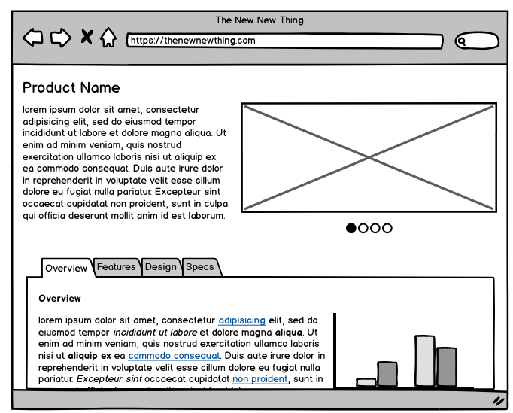

***Nota:*** Recuperado de*Estructura alámbrica creada con Balsamiq*, Leon Barnard, s.f., Balsamiq (https://balsamiq.com/tutorials/articles/firstwireframe/)

1. **Balsamiq**

Es un potente software que nos permite desarrollar wireframes y tener una idea clara del contenido y cómo será una página web.

Entre sus ventajas, se encuentran:

* + - * Para usarlo, solo debes registrarte.
      * Tiene una interfaz fácil de usar.
      * Presenta diversos objetos prediseñados.
      * Puedes exportar el diseño en otros formatos.

1. **Recursos complementarios**

Para reforzar la información desarrollada en esta sesión, te invitamos a ver los siguientes recursos:

* **Minicurso de Balsamiq Mockups**

En este video, conocerás en qué consiste un wireframe y cuál es la importancia de su elaboración; además, conocerás cómo crear un wireframe haciendo uso de la aplicación Balsamiq Mockups.

**Fuente:**

EDteam. (23 de enero de 2017). *Minicurso de Balsamiq Mockups (1) - Los wireframes y la interfaz* [Archivo de video]. Youtube. <https://www.youtube.com/watch?v=4WqfxF1QjTM>

* **Aprende a utilizar Balsamiq Mockups paso a paso con ejemplos**

En este video, aprenderás cómo utilizar la aplicación Balsamiq Mockups paso a paso, desde su instalación y herramientas disponibles hasta la creación de un bosquejo haciendo uso de esta aplicación.

Luis Angel Velasco. (7 de junio de 2015). *Aprende a utilizar balsamiq Mockups paso a paso con ejemplos* [Archivo de video]. Youtube. <https://www.youtube.com/watch?v=6vXjEd6BWgo>

# 

# Bibliografía

Balsamiq Studios. (2008). *Balsamiq Wireframes*. <https://balsamiq.com>

Leon Barnard. (s.f.). *Creating Your First Wireframe*. <https://balsamiq.com/tutorials/articles/firstwireframe/>

Lucidchart. (s.f.). *Qué es un wireframe para un sitio web*. <https://www.lucidchart.com/pages/es/que-es-un-wireframe-para-un-sitio-web>

Ryte Wiki. (s.f.). *Mockup*. <https://es.ryte.com/wiki/Mockup>